Конспект открытого занятия ( декабрь 2010г.).
Возраст – 4г 1м.
Основные, уточнённые диагнозы: болезнь Дауна, астигматизм, белково-энергетическая недостаточность на фоне ВПС, врождённый порок сердца, плосковальгусные стопы, грубая ЗПМР, группа развития – V, группа здоровья – IV.
Задачи:
- Способствовать укреплению мышц.
- Способствовать стимуляции самостоятельной ходьбы.
- Совершенствование устойчивости туловища в вертикальном положении, развитие пяточнопальцевой формы шага с первоначальной опорой на пятку, потом на пальцы так называемого переката.
- Способствовать активизации движений.
- Способствовать развитию вестибулярного аппарата, координации движений.
- Способствовать развитию понимания словесных инструкций.
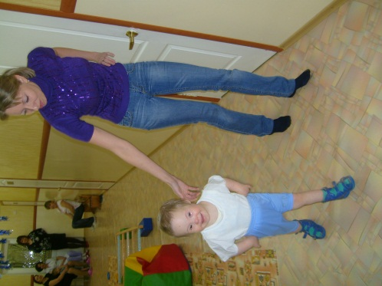
Оборудование: 4 кольца, лестница, лежащая на полу, шведская стенка, средние квадраты из комплекта мягких модулей, 2 погремушки.
Методические рекомендации: рекомендуется выполнить весь комплекс не менее 2 раз, оказывая ребёнку необходимую помощь, проговаривая каждое действие.Содержание занятия:
- Ходьба по лестнице вверх самостоятельно.
- Самостоятельная ходьба, держа руки на поясе
- Игровые упражнения
- Лазанье по шведской стенке самостоятельно.
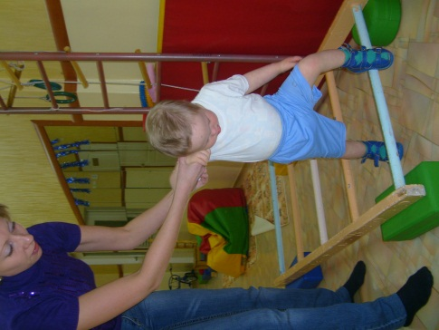
- Перешагивание через рейки, приподнятой от пола лесенки с опорой за одну руку.
- Принеси средние квадраты и построй дорожку, пройди по дорожке, унеси квадраты на место.
- Подними с пола кольцо и повесь его на кольцеброс.
- Подними руки вверх, держа погремушки, погреми – спрячь за спину, повторить3-4 раза.
- Присядь, постучи погремушками по полу – встань и поними руки с погремушками высоко, повторить 3-4 раза.
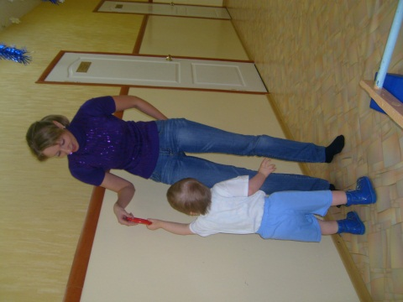
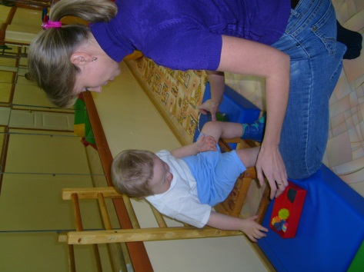
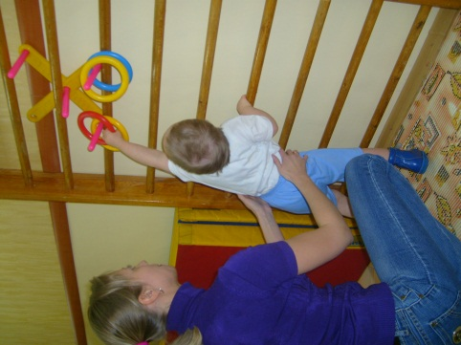
- Сидя на стуле, переложи мелкие шарики из одной коробки в другую, при этом необходимо переложить шарик из одной руки в другую и повернуться в сторону, удерживая равновесие.

